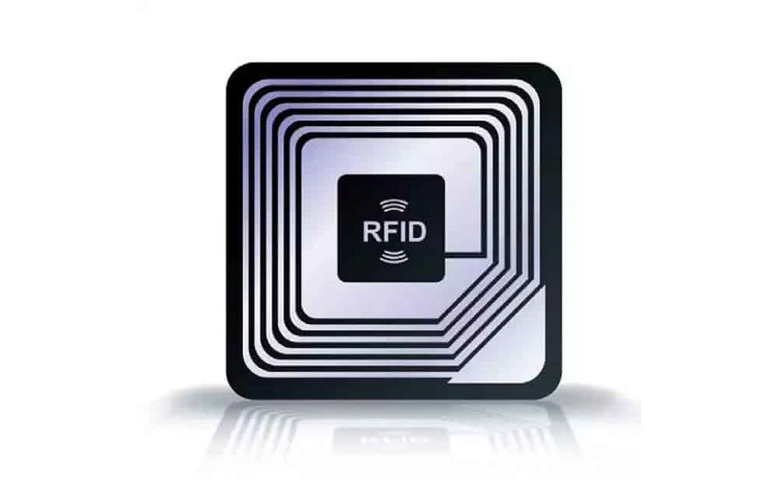

**2022**

Giảng viên : TS. Nguyễn Quốc Huy

Nhóm 29:

*Võ Minh Thắng - 3118412055*

*Tăng Ái Quốc - 3118412048*

*Khoa Công nghệ thông tin*

Báo cáo đồ án môn Seminar chuyên đề

**MỤC LỤC**

A. LỜI NÓI ĐẦU 4

B. GIỚI THIỆU TỔNG QUAN VỀ RFID 4

1. . GIỚI THIỆU VỀ CÔNG NGHỆ NHẬN DẠNG TẦN SỐ SÓNG VÔ TUYẾN RFID (Radio Frequency Identification) 4
2. Giới thiệu sơ lược về công nghệ RFID 4
3. Lịch sử phát triển của công nghệ RFID 5
4. Cấu trúc hệ thống RFID 7
5. Phương thức làm việc của RFID 11
6. Thuận lợi và khó khăn trong việc sử dụng công nghệ RFID 13

II. ỨNG DỤNG CÔNG NGHỆ RFID HIỆN NAY TRÊN THẾ GIỚI VÀ VIỆT NAM 14

1. Ứng dụng công nghệ RFID trên thế giới 15

2. Ứng dụng công nghệ RFID tại Việt Nam 19

III. Công nghệ Chainway 21

1. Giới thiệu chung 21

2. Giới thiệu về Chainway 72 24

3. Ứng dụng của thiết bị đọc thẻ RFID UHF Chainway C72 25

Thông số kỹ thuật: 25

C. GIỚI THIỆU BÀI TOÁN 27

I. Yêu cầu bài toán : Sử dụng công nghệ RFID để tìm hàng và kiểm kê 27

II. Mô tả bài toán : 27

D. MÔ TẢ KỸ THUẬT LIÊN QUAN 28

I. Tìm kiếm và xuất báo cáo bằng RFID 28

1. WebService 28
2. Các lợi ích mang lại từ Web service 28
3. Hoạt động WebService 29

★ Ưu và nhược điểm 29

E. MÔ TẢ ĐỀ MÔ 31

I. Công nghệ sử dụng: 31

II. Phương thức hoạt động: 34

F. KẾT BÀI 35

# LỜI NÓI ĐẦU

Ngày nay, với sự phát triển của khoa học kỹ thuật, nhiều công nghệ mới ra đời với mục đích làm cho mọi việc trở nên đơn giản, tiện lợi nhằm đáp ứng nhu cầu ngày càng cao của con người trong mọi lĩnh vực. Các công nghệ với khả năng không dây ngày càng được con người chú ý, quan tâm. Và nhận dạng tự động là một trong những công nghệ có thể đáp ứng được các nhu cầu của con người. Nhận dạng tự động là công nghệ dùng để giúp các máy nhận dạng các đối tượng mà không cần nhập dữ liệu bằng nhân công. Các công nghệ nhận dạng tự động như : các mã vạch, các thẻ thông tin, nhận dạng đặc trưng quang học và nhận dạng tần số vô tuyến RFID ( Radio Frequency Identification). Sự ra đời của công nghệ RFID- công nghệ nhận dạng đối tượng bằng sóng radio là một ý tưởng độc đáo. Công nghệ này đã và đang được phát triển mạnh ở nhiều nước trên thế giới với những ứng dụng rất đa dạng trong các lĩnh vực: sản xuất kinh doanh( các dây chuyền sản xuất công nghiệp, trong chăn nuôi, nuôi trồng thủy sản,...), an ninh, y tế...

Công nghệ RFID đã được nghiên cứu và ứng dụng khá sớm, nhưng trong vòng khoảng mười năm trở lại đây, RFID mới thực sự phát triển rầm rộ. Công nghệ này sẽ hết sức cần thiết cho sự phát triển của thế giới do đó nhiều nước đã và đang xúc tiến các công tác triển khai công nghệ này. Việt Nam cũng không là ngoại lệ, tuy RFID chưa thực sự phổ biến nhưng với xu hướng chung của thế giới, Việt Nam cũng đang nghiên cứu và từng bước triển khai công nghệ này.

# GIỚI THIỆU TỔNG QUAN VỀ RFID

## GIỚI THIỆU VỀ CÔNG NGHỆ NHẬN DẠNG TẦN SỐ SÓNG VÔ TUYẾN RFID (Radio Frequency Identification)

### Giới thiệu sơ lược về công nghệ RFID

Công nghệ RFID (Radio Frequency Identification) là công nghệ nhận dạng đối tượng bằng sóng vô tuyến, cho phép một thiết bị đọc thông tin chứa trong chip ở khoảng cách xa, không cần tiếp xúc trực tiếp, không thực hiện bất kì giao tiếp vật lý nào giữa hai vật không nhìn thấy. Công nghệ này cho ta phương pháp truyền, nhận dữ liệu từ một điểm đến một điểm khác.

Kỹ thuật RFID sử dụng truyền thông không dây trong dải tần sóng vô tuyến để truyền dữ liệu từ các tag (thẻ) đến các reader (bộ đọc). Tag có thể được đính kèm hoặc gắn vào đối tượng được nhận dạng chẳng hạn sản phẩm, hộp hoặc giá kệ (pallet). Bộ đọc quét dữ liệu của thẻ(tag) và gửi thông tin đến cơ sở dữ liệu có lưu trữ dữ liệu của thẻ(tag). Chẳng hạn, các thẻ(tag) có thể được đặt trên kính chắn gió xe hơi để hệ thống thu phí đường có thể nhanh chóng nhận dạng và thu tiền trên các tuyến đường.

Dạng đơn giản nhất được sử dụng hiện nay là hệ thống RFID bị động làm việc như sau:

* Bộ đọc (Reader) truyền một tín hiệu tần số vô tuyến điện từ qua anten của nó đến một con chip.
* Bộ đọc (Reader) nhận thông tin trở lại từ chip và gửi nó đến máy tính điều khiển đầu đọc và xử lý thông tin lấy được từ chip.
* Các chip không tiếp xúc không tích điện, chúng hoạt động bằng cách sử dụng năng lượng nhận từ tín hiệu được gửi bởi bộ đọc(reader).

Đây là một phương pháp đáng tin cậy để phát hiện và giám sát điện tử, một dạng mới của phương pháp truyền thông tin vô tuyến. Cũng có thể hiểu RFID như một loại mã vạch điện tử, trong đó dữ liệu được mã hóa dưới dạng bít, được truyền đi và nhận biết thông qua sóng vô tuyến.

### Lịch sử phát triển của công nghệ RFID

Công nghệ RFID đã có trong thương mại trong một số hình thức từ những năm 1970. Bây giờ nó là một phần trong cuộc sống hằng ngày, có thể thấy trong những chìa khóa xe hơi, thẻ lệ phí quốc lộ và các loại thẻ truy cập an toàn, cũng như trong môi trường mà nơi đó việc đánh nhãn bằng mã số kẻ vạch trên hàng hóa (yêu cầu giao tiếp vật lý hoặc nhìn thấy) là không thực tế hoặc không hiệu quả lắm.

Kỹ thuật RFID đã bắt đầu trong suốt thời gian chiến tranh thế giới thứ II và

được gia tăng trong vài năm qua. Trong suốt thời kỳ chiến tranh, sóng radio được sử dụng để xác định xem máy bay đang đến thuộc đồng minh hay thù địch. Từ đó, việc khảo sát tỉ mỉ kỹ thuật radio được đem ra nghiên cứu và phát triển trong các hoạt động thương mại cho đến thập niên 1960 và tiến triển rõ vào những năm 1970 bởi các công ty, học viện, và chính phủ Mỹ. Chẳng hạn, bộ năng lượng Los Alamos National Laboratory đã phát triển hệ thống theo dõi nguyên liệu hạt nhân bằng cách đặt thẻ vào xe tải và đặt các reader tại các cổng của bộ phận bảo vệ. Đây là hệ thống được sử dụng ngày nay trong hệ thống trả tiền lệ phí tự động. Kỹ thuật này cải tiến so với các kỹ thuật trước như các mã vạch trên hàng hóa và các thẻ card viền có tính từ. Ví dụ một thẻ có thể mang nhiều dữ liệu hơn một mã vạch hoặc viền từ và có thể được lập trình với thông tin mới nếu cần. Thêm nữa là các thẻ không yêu cầu nhìn thấy mới đọc như mã vạch, đọc nhanh và ở khoảng cách xa.

Công nghệ RFID đang ngày càng được hoàn thiện dựa trên nền tảng những công nghệ mới ra đời. Hiện nay đã có những phát triển mới trong công nghệ RFID, tuy nhiên việc thực hiện thực tế trong các ngành và các quá trình sản xuất đã đưa ra nhiều đề xuất hấp dẫn hơn. Transponders đang sẵn sàng được thiết kế để gắn trực tiếp vào bề mặt kim loại và trên thùng chứa chất lỏng, cùng với các đầu đọc được áp dụng theo tiêu chuẩn IP65 và cũng đã đưa ra một số giao diện cho các ứng dụng văn phòng và di động.

Chìa khóa của sự phát triển này là việc sử dụng công nghệ MID cho phép thực hiện các cấu trúc ăng ten 3 chiều, như transponders thụ động trong dải tần UHF (868MHz), hoạt động được với khoảng cách hơn 5m.

Hai phát triển quan trọng khác là sự sẵn có của các phần mềm để tích hợp dữ liệu dựa trên nền RFID trong môi trường công nghiệp, và các tiêu chuẩn truyền thông dựa trên chuẩn Ethernet công nghiệp để dữ liệu có thể được chuyển qua một cơ sở hạ tầng mạng và được liên kết với hệ thống thông tin tổng thể của nhà máy hay cơ sở sử dụng.

### Cấu trúc hệ thống RFID

Hệ thống RFID gồm 4 thành phần chính: Thẻ RFID, reader, Antenna và Server

1. Thẻ RFID (RFID tag, Transponder – bộ phát đáp): Là một thẻ gắn chip + Anten. Được lập trình điện tử vối thông tin duy nhất.

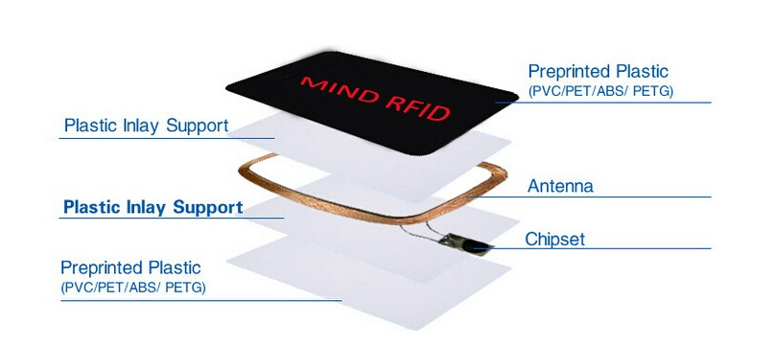

Gồm 2 phần chính:

+ Chip: ( bộ nhớ của chip có thể chứa tới 96 bit đến 512 bit dữ liệu gấp 64 lần so với mã vạch ) lưu trữ một số thứ tự duy nhất hoặc thông tin khác dựa trên loại thẻ: read – only, read– write, hoặc write – once – read – many.

+ Antenna: được gắn với vi mạch truyền thông tin từ chip đến reader. Anten càng lớn cho biết phạm vi đọc càng lớn.

Thẻ RFID là một thiết bị lưu trữ và truyền dữ liệu đến một đầu đọc trong một môi trường tiếp xúc bằng sóng vô tuyến. Thẻ RFID mang dữ liệu một vật một sản phẩm (item) nào đó và gắn lên sản phẩm đó. Mỗi thẻ có các bộ phận lưu trữ dữ liệu bên trong và cách giao tiếp với dữ liệu đó. Vài thẻ RFID giống như những nhãn giấy và được ứng dụng để bỏ vào hộp và đóng gói. Một số khác được sáp nhập thành các vách của thùng chứa plastic được đúc. Còn một số khác được xây dựng thành miếng da bao cổ tay. Mỗi thẻ được lập trình với một nhận dạng duy nhất cho phép theo dõi không dây đối tượng hoặc con người đang gắn thẻ đó. Thông thường mỗi tehr RFID có một cuộn dây hoặc anten nhưng không phải tất cả RFID đều có vi chip và nguồn năng lượng riêng

1. Các reader (đầu đọc) hoặc sensor (cái cảm biến) để truy vấn các thẻ.

Đầu đọc FRID( hay còn gọi là interrogator) là thiết bị kết nối không dây với thẻ để dễ dàng nhận dạng đối tượng được gắn thẻ. Nó là một thiết bị đọc và ghi dữ liệu trên thẻ FRID tương thích. Thời gian mà đầu thẻ đọc có thể phát năng lượng RF để đọc thẻ được gọi là chu trình làm việc của đầu đọc.

Đầu đọc có nhiệm vụ kích hoạt thẻ, truyền dữ liệu bằng sóng vô tuyến với thẻ, thực hiện giải điều chế và giải mã tín hiệu nhận được từ thẻ ra dạng tín hiệu cần thiết để chuyển về máy chủ, đồng thời cũng nhận lệnh từ máy chủ để thực hiện các yêu cầu truy vấn hay đọc ghi thẻ.

Đầu đọc thẻ là hệ thần kinh trung ương của toàn bộ hệ thống phần cứng RFID thiết lập việc truyền với thành phần này và điều khiển nó, là thao tác quan trọng nhất của bất kỳ thực thể nào muốn liên kết với thiết bị phần cứng này.

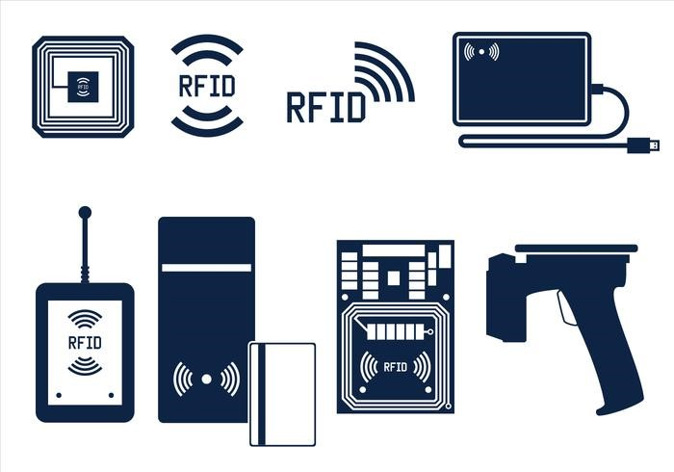

* + Gồm các phần :
    - Máy phát

Máy phát của đầu đọc truyền nguồn AC và chu kỳ xung đồng hồ qua anten của nó đến thẻ trong phạm vi được cho phép. Đây là một phần của máy phát thu, thành phần chịu trách nhiệm gửi tín hiệu của đầu đọc đến môi trường xung quanh và nhận lại đáp ứng của thẻ qua anten của đầu đọc. anten của đầu đọc có thể được gắn với mỗi cổng anten. Hiện tại thì một số đầu đọc có thể hỗ trợ đến 4 cổng anten

* + - Máy thu:

Nó nhận tín hiệu tương tự từ thẻ qua anten của đầu đọc. sau đó gửi những tín hiệu này tới vi mạch của đầu đọc và chuyển dữ liệu thành dữ liệu được biểu thị dưới dạng số.

* + - Vi mạch:

Cung cấp giao thức cho đầu đọc để nó kết nối với thẻ tương thích của nó. Nó thực hiện giải mã và kiểm tra lỗi tín hiệu tương tự nhận từ máy thu. Ngoài ra vi mạch còn có chứa luận lý để thực hiện việc lọc và xử lý dữ liệu đọc được từ thẻ.

* + - Bộ nhớ:

Bộ nhớ dùng lưu dữ liệu như các tham số cấu hình đầu đọc và hệ thống bản kê khai số lần đọc thẻ. Vì vậy nếu kết nối giữa đầu đọc và hệ thống vi mạch bị hỏng thì dữ liệu cũng không bị mất. Tuy nhiên , dung lượng của bộ nhớ sẽ giới hạn số thẻ đọc được trong một khoảng thời gian. Nếu trong quá trình đọc mà việc kết nối bị hỏng thì một phần dữ liệu đã lưu sẽ bị mất( bị ghi đè bởi các thẻ khác được đọc sau nó)

* + - Các kênh xuất nhập khẩu của cảm biến, cơ cấu chấp hành, bảng tín hiệu điện báo bên ngoài:

Có một số loại cảm biến như cảm biến về ánh sáng hoặc chuyển động để phát hiện các đối tượng được gắn thẻ trong phạm vi của đầu đọc. cảm biến này cho phép đầu đọc bật lên để đọc thẻ

* + - Mạch điều khiển:

Cho phép thành phần bên ngoài là con người hoặc chương trình máy tính giao tiếp, điều khiển với đầu đọc này. Nó có thể đi liền với đầu đọc (như phần mềm hệ thống firmware) hoặc được tách riêng thành một phần mềm hoặc phần cứng và pahir mua chung với đầu đọc.

* + - Giao diện truyền thông:

Cung cấp các lệnh cho đầu đọc, nó cho phép tương tác với các thành phần bên ngoài qua mạch điều khiển, để truyền dữ liệu của nó, nhận lệnh và gửi lại đáp ứng. có thể xem nó là một phần của mạch điều khiển

* + - Nguồn năng lượng:

Thành phần này cung cấp nguồn năng lượng cho các thành phần của đầu đọc

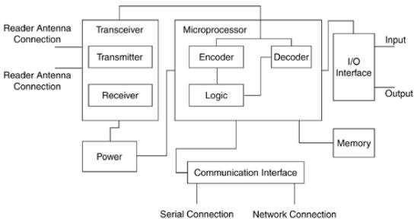

**Các thành phần của một Reader**

1. Antenna thu, phát sóng vô tuyến: Là thiết bị liên kết giữa thẻ và thiết bị đọc. Thiết bị đọc phát xạ tín hiệu sóng để kích hoạt và truyền nhận với thẻ.
2. Host computer – server: nơi mà máy chủ và hệ thống phần mềm giao diện với hệ thống được tải.
3. Cơ sở tầng truyền thông: là thành phần bắt buộc, nó là một tập gồm cả hai mạng có dây và không dây và các bộ phận kết nối tuần tự để kết nối các thành phần trong hệ thống RFID với nhau để chúng truyền với nhau hiệu quả.
4. Database: Là hệ thống thông tin phụ trợ để theo dõi và chứa thông tin về item có đính thẻ. Thông tin được lưu trong database bao gồm định danh item, phần mô tả, nhà sản xuất, hoạt động của item, vị trí. Kiểu thông tin chứa trong database sẽ biến đổi tùy theo ứng dụng. Các database cũng có thể kết nối đến các mạng khác như mạng LAN để kết nối database qua Internet. Việc kết nối này cho phép dữ liệu chia sẻ với một database cục bộ mà thông tin được thu thập trước tiên từ nó.

### Phương thức làm việc của RFID

Một hệ thống RFID có ba thành phần cơ bản: thẻ, đầu đọc, và một host computer. RFID hoạt động trên nền tảng sóng vô tuyến kết hợp với máy tính quản lý bao gồm thẻ, đầu đọc thẻ và máy tính chủ. Thẻ RFID gắn vào sản phẩm được tích hợp chip bán dẫn và ăng-ten thu sóng. Đầu đọc thẻ nhận tín hiệu từ thẻ RFID từ xa, có thể lên đến 50m tùy vào nguồn năng lượng được cung cấp cho thẻ RFID, chuyển dữ liệu đến máy tính để phân tích và xử lý thông tin vế đối tượng đó.

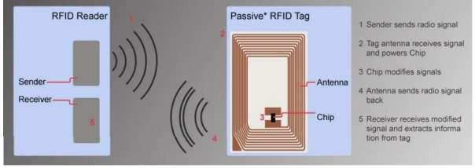

Vài thẻ RFID giống như những nhãn giấy và được ứng dụng để bỏ vào hộp và đóng gói. Một số khác được sáp nhập thành các vách của các thùng chứa plastic được đúc. Còn một số khác được xây dựng thành miếng da bao cổ tay. Mỗi thẻ được lập trình với một nhận dạng duy nhất cho phép theo dõi không dây đối tượng hoặc con người đang gắn thẻ đó. Bởi vì các chip được sử dụng trong thẻ RFID có thể giữ một số lượng lớn dữ liệu, chúng có thể chứa thông tin như chuỗi số, thời dấu, hướng dẫn cấu hình, dữ liệu kỹ thuật, sổ sách y học, và lịch trình. Cũng như phát sóng tivi hay radio, hệ thống RFID cũng sử dụng bốn băng thông tần số chính: tần số thấp (LF), tần số cao (HF), siêu cao tần (UHF) hoặc sóng cực ngắn (viba). Các hệ thống trong siêu thị ngày nay hoạt động ở băng thông UHF, trong khi các hệ thống RFID cũ sử dụng băng thông LF và HF. Băng thông viba đang được để dành cho các ứng dụng trong tương lai.

Các thẻ RFID có thể được cấp nguồn bởi một bộ pin thu nhỏ trong thẻ (các thẻ active) hoặc bởi một RFID reader mà nó “wake up” thẻ để yêu cầu trả lời khi thẻ đang trong phạm vi (thẻ passive).

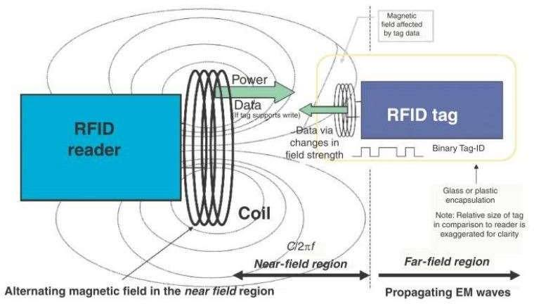

**Hoạt động giữa các tag và reader RFID**

Thẻ active RFID có thể được đọc xa 100 feet từ RFID reader và có thể là thẻ “thông minh” (với bộ nhớ được viết lên và xóa như một ổ cứng máy tính) hoặc là thẻ chỉ đọc. Thẻ passive RFID có thể được đọc xa RFID reader 20 feet và có nói chung là bộ nhớ chỉ đọc. Kích thước thẻ và giá cả, dải đọc, độ chính xác đọc/ghi, tốc độ dữ liệu và chức năng hệ thống thay đổi theo đặc điểm nêu ra trong thiết kế và dải tần hệ thống FRID sử dụng.

RFID reader gồm một anten liên lạc với thẻ RFID và một đơn vị đo điện tử học đã được nối mạng với host computer. Đơn vị đo tiếp sóng giữa host computer và tất cả các thẻ trong phạm vi đọc của anten, cho phép một đầu đọc liên lạc với hàng trăm thẻ đồng thời. Nó cũng thực thi các chức năng bảo mật như mã hóa/ giải mã và xác thực người dùng. Đầu đọc RFID có thể phát hiện thẻ ngay cả khi không nhìn thấy chúng.

Hầu hết các mạng RFID gồm nhiều thẻ và nhiều đầu đọc được nối mạng với nhau bởi một máy tính trung tâm, hầu như thường là một trạm làm việc gọn để bàn. Host xử lý dữ liệu mà các đầu đọc thu thập từ các thẻ và dịch nó giữa mạng RFID và các hệ thống kỹ thuật thông tin lớn hơn, mà nơi đó quản lý dây chuyền hoặc cơ sở dữ liệu quản lý có thể thực thi. “Middleware” phần mềm nối hệ thống RFID với một hệ thống IT (Information Technology) quản lý luồng dữ liệu

### Thuận lợi và khó khăn trong việc sử dụng công nghệ RFID

**Thuận lợi**

RFID có các đặc tính bổ sung khiến việc sử dụng nó trở nên thích hợp hơn so với các công nghệ khác (như mã vạch hai dải từ). Không thể bổ sung thông tin một cách dễ dàng vào mã vạch sau khi đã in chúng, trong khi nhiều loại thẻ RFID có thể ghi và ghi đè, ghi lại nhiều lần. Cũng như vậy, vì việc sử dụng RFID đã loại bỏ việc phải sắp xếp đối tượng để theo dõi chúng nên sẽ gây ít phiền hà cho người sử dụng hơn. RFID hoạt động trong một không gian, làm cho dữ liệu về quan hệ giữa các đối tượng, vị trí và thời gian được kết hợp một cách âm thầm mà không cần một sự can thiệp công khai nào của người sử dụng hay người vận hành hệ thống.

* + - 1. Không phải sắp xếp: lưu dấu, kiểm soát các đối tượng mà không cần phải sắp xếp cùng. Điều này tiết kiệm thời gian xử lý rất nhiều.
      2. Kiểm kê với tốc độ cao: Nhiều đối tượng có thể được quét tại cùng một thời điểm. Kết quả là, thời gian để đếm các đối tượng đã giảm thực sự.
      3. Lưu vết đối tượng: thẻ RFID 96 bit cung cấp khả năng nhận dạng hàng tỉ đối tượng.
      4. Khả năng ghi lại (ghi đè) thông tin: một số loại thẻ cho phép ghi và ghi lại nhiều lần. Trong trường hợp tái sử dụng các bao bì, đây là một thuận lợi lớn.
      5. Hoạt động đáng tin cậy trong môi trường không thuận lợi (ví dụ nóng, ẩm, bụi, bẩn, môi trường ăn mòn hay có sự va chạm…)
      6. Thu thập dữ liệu nhanh và thao tác không tiếp xúc.
      7. Hệ thống triển khai với RFID sẽ tăng năng suất lao động, tự động hóa nhiều quá trình sản xuất, tăng sự thỏa mãn khách hàng và tăng lợi nhuận.

**Khó khăn**

* Giá cao: Nhược điểm chính của công nghệ RFID là giá cao.
* Dễ bị ảnh hưởng: có thể làm tổn hại hệ thống RFID bởi việc phủ vật liệu bảo vệ từ 2 đến 3 lớp kim loại thông thường để ngăn chặn tín hiệu radio. Cũng có thể tổn hại hệ thống RFID bởi việc đặt hai item đối ngược, điều đó có thể hủy các tín hiệu. Điều này đòi hỏi kiến thức về kỹ thuật và sự canh thẳng hàng cẩn thận.
* Việc thủ tiêu các tag: các tag RFID được dán bên trong bao bì và được phô ra dễ thủ tiêu. Điều này có nghĩa là sẽ có nhiều vấn đề khi người sử dụng biết rõ hơn về vai trò của tag.
* Những liên quan riêng tới người sử dụng: Vấn đề với hệ thống RFID thư viện ngày nay là các tag chứa thông tin tĩnh mà nó có thể được đọc dễ dàng bằng các đầu đọc tag trái phép.
* Đụng độ đầu đọc: Tín hiệu từ một đầu đọc có thể giao tiếp với tín hiệu từ nơi khác mà nơi đó tin tức chồng chéo nhau. Điều này được gọi là đụng độ đầu đọc. Một phương pháp tránh vấn đề này là sử dụng kỹ thuật phân chia thời gian đa truy cập (TDTM).
  + - * + Đụng độ tag, thiếu chuẩn.

## ỨNG DỤNG CÔNG NGHỆ RFID HIỆN NAY TRÊN THẾ GIỚI VÀ VIỆT NAM

RFID được ứng dụng trong các lĩnh vực :

* Bảo mật, an ninh :
  + Điều khiển truy nhập : khóa và các thiết bị cố định.
  + Quy trình quản lý.
  + Chống trộm : trong việc kinh doanh buôn bán.
  + RFID trong việc xử phạt.
* Giám sát :
  + Dây chuyền cung cấp : điều khiển kiểm soát trong các nhà kho.
  + Người hoặc súc vật : trẻ em, bệnh nhân, vận động viên, gia súc, thú kiểng.
  + Tài sản : hành lý trên máy bay, hàng hóa, thiết bị.
* Hệ thống thanh toán điện tử :
  + Lưu thông : hệ thống thu phí tự động.
  + Vé vào cổng.
  + Thẻ tín dụng

### Ứng dụng công nghệ RFID trên thế giới

Công nghệ RFID tạo điều kiện xử phạt dễ dàng, thay đổi các nhiệm vụ thường lệ mà nó đòi hỏi nhiều thời gian hoàn thành các nhiệm vụ điện tử được thực thi tự động với chi phí thấp. Thêm nữa là có thể lưu lại tạo hệ thống hoàn chỉnh, hiệu quả hơn.

Việc sử dụng hệ thống RFID làm tăng an ninh, giảm bạo lực, tạo ra môi trường an toàn cho bộ phận nhân viên.

Máy phát được mặc bởi phạm nhân và nhân viên gửi tín hiệu radio duy nhất mỗi 2 phút, cho phép hệ thống xác định vị trí của người đeo và theo dõi và ghi nhận sự di chuyển của họ dễ dàng trong thời gian thực. Hệ thống tự động kiểm soát một đầu điện tử đếm mỗi 2 phút và gửi một cảnh báo nếu một tù nhân mất tích. Nếu một tù nhân vào một vùng cấm hoặc cố tháo máy phát đồng hồ đeo tay, thiết bị phát tín hiệu một cảnh báo đến máy tính giám sát. Nếu một tù nhân đánh nhân viên hoặc tháo máy phát từ dây lưng của nhân viên, máy phát của nhân viên gửi tín hiệu cảnh báo. Các nhân viên cũng có thể gửi một cảnh báo bằng cách nhấn một nút khẩn cấp trên máy phát

Hệ thống RFID ghi lại tất cả dữ liệu theo dõi được thu thập lên một giai đoạn đã quy định trong một cơ sở dữ liệu được lưu trữ cố định. Điều này cho phép hệ thống nhận diện và báo cáo tất cả tù nhân trong vùng lân cận của bất kỳ việc tình cờ xảy ra nào gây ra cảnh báo. Việc quản lý khác báo cáo các ứng dụng gồm thuốc uống và phân phát bữa ăn, tham gia thời khóa biểu và thông tin ra vô cụ thể.

* Thanh toán di động

Quy trình thông thường khi mua hàng bằng thẻ tín dụng - đưa tấm thẻ nhựa cho một nhân viên thanh toán hoặc tự cà qua máy, đợi xác nhận và thanh toán - có thể sẽ được cải tiến một cách thuận lợi và bảo mật hơn. Đó là sản phẩm thẻ tín dụng dùng tín hiệu radio, không cần tiếp xúc với máy thanh toán, hiện đang được các hãng thẻ tín dụng tại Mỹ thử nghiệm.

Hơn 1 năm qua, MasterCard và American Express đã thử nghiệm các phiên bản sản phẩm thẻ tín dụng""không tiếp xúc""của mình. Loại card này chỉ cần được đưa lại gần một thiết bị đọc đặc biệt là có thể thanh toán - và khách hàng không cần rời tay khỏi tấm card của mình. Các công ty thẻ tín dụng cho biết hệ thống này nhanh và an toàn hơn nhiều so với loại card cũ, vì người chủ thẻ không phải rời tay khỏi thẻ tín dụng của mình. Điều này rất quan trọng, vì hiện nay các loại tội phạm có thể ăn cắp mã hoặc copy thẻ tín dụng trong chớp mắt bằng cách đưa thẻ của nạn nhân qua một thiết bị đọc đặc biệt để lưu lại các thông tin và tạo ra một bản sao khác nhanh chóng..

Trong khi các loại thẻ tín dụng cũ lưu thông tin tài khoản khách hàng vào một dải từ cần quét qua để đọc, sản phẩm thẻ không tiếp xúc mới có thể lưu dữ liệu trên các chip bên trong tấm nhựa. Các thẻ này không dùng pin hay năng lượng gì. Khi đưa lại gần một thiết bị đọc, chúng được kích hoạt bởi các sóng từ điện tử phát ra từ thiết bị đọc. Một ăng ten radio nhỏ trong thẻ sẽ ngay lập tức truyền các thông tin tài khoản vào thiết bị đọc. Giao dịch thanh toán được tiến hành qua mạng thẻ tín dụng ngay khi tấm thẻ được đưa ngang qua thiết bị đọc.

* Quản lý giao thông

1. Hệ thống dẫn đường tự động

Hệ thống RFID thụ động và nhận dạng biển số xe cho phép phát hiện phương tiện và giám sát, chỉ đạo trực tiếp việc đậu xe từ các tín hiệu của trung tâm điều hành chính. Hệ thống này cũng được sử dụng loa thông minh cho khu vực thanh toán tự động, hệ thống tự đưa ra các hướng dẫn bằng nhiều ngôn ngữ khác nhau khi có một người đứng ở phía trước chúng. Thanh toán các khoản phí giao thông

Ví dụ như tại Hồng Kông, nơi có một mạng lưới giao thông tinh vi và phát triển cao, bao gồm cả mạng lưới giao thông công cộng lẫn tư nhân. Hệ thống thống thanh toán bằng thẻ thông minh Octopus card có thể được sử dụng để trả cước phí đi lại cho hầu như tất cả các tuyến đường sắt, xe buýt và phà ở Hồng Kông. Thẻ Octopus sử dụng công nghệ RFID cho phép người sử dụng có thể quét thẻ mà không cần lấy nó ra khỏi ví hoặc túi xách. Tất cả những bãi đậu xe có đồng hồ đếm giờ ở Hồng Kông chỉ chấp nhận thanh toán bằng thẻ Octopus và việc thanh toán bằng thẻ Octopus có thể thực hiện ở nhiều bãi đỗ xe.

* Quản lý kho và quản lý chuỗi cung ứng

Trong hệ thống này, các chip RFID gắn trên từng sản phẩm, bao bì, thùng hàng, pallet, container, xe tải để quản lý tự động qua sóng radio.. Ngoài lợi ích về khả năng lưu trữ thông tin của nó hoàn toàn bảo mật hơn mã vạch rất nhiều, và khả năng chịu đựng thời tiết, môi trường xung quanh cũng khủng khiếp hơn mã vạch...thì hệ thống này có khả năng kiểm kê kho hàng hóa nhanh đến chóng mặt, kiểm kê hàng ngàn sản phẩm từng giây, mà hay hơn là nó tự động cập nhật phân loại vào cơ sở dữ liệu máy tính qua song radio..do đó dù kho lớn cỡ nào thì chỉ cần thời gian ngắn là có thể kiểm kê phân loại, và lập kế hoạch kinh doanh cho kho bãi, hàng hóa..tất nhiên là việc hàng ra vào cũng tự động hóa luôn, cứ chất sản phẩm lên đầy xe và chạy ra cổng là ta biết được trên xe đó chở bao nhiêu sản phẩm, loại nào, số lượng và tự động cấn trừ với số

lượng trong kho (khỏi phải giấy tờ rườm rà, và tính chất con người) và tất nhiên nếu ai có muốn lấy lộn, hay vô tình nhầm lẫn cũng không được, vì dù có nuốt vào bụng, nó cũng sẽ báo động inh ỏi (mà chỉ cần xét 1 kho ở cty thủy hải sản thì tỉ lệ mất mát hơn 10 tỷ/ năm) và nhiều lợi ích khác, như là phân quyền quản lý cho các sếp, dù sếp ở Mỹ cũng có thể biết được hàng hóa trong kho bãi của mình hiện tại thế nào, hay hơn nữa là nó có thể tập trung dữ liệu từ các chi nhánh về một trung tâm duy nhất qua web do đó giải pháp quản lý công nghệ RFID là một cuộc cách mạng trong quản lý.

* Quản lý thư viện

Ngày nay, thư viện trên thế giới đang đối diện với những khó khăn chung như sự cắt giảm ngân sách, tinh giảm biên chế nhân sự, sự gia tăng không ngừng mật độ tại các điểm lưu thông và vốn tài liệu thư viện. Các nhân viên làm việc tại quầy lưu thông ngoài việc đảm bảo hiệu quả sử dụng nguồn tài nguyên thư viện, công việc hàng ngày của họ còn là tiếp xúc bạn đọc và cung cấp dịch vụ khách hàng chất lượng cao thỏa mãn mọi nhu cầu của khách thăm quan cũng như bạn đọc của thư viện.

Công nghệ RFID đã và đang đáp ứng những khó khăn (cũng có thể được xem như những thách thức kể trên). Với tính năng “3 trong 1”, lưu thông - an ninh - kiểm kê, RFID không những tối ưu hóa quỹ thời gian của nhân viên thư viện mà đặc biệt là đem lại sự thuận tiện và đảm bảo tính riêng tư của bạn đọc khi họ sử dụng quầy mượn trả tự động.

Điểm son của RFID chính là tính năng kiểm kê khi nhân viên chỉ cần đi dọc theo hàng dãy kệ mà không cần phải nhấc xuống (rồi) đặt lên bất kỳ quyển sách nào và tính năng lưu thông nhiều tài liệu cùng một lúc (ví dụ: một chồng sách gồm 10 quyển, vài đĩa CD-ROM và băng video hoặc cát xét chỉ cần một lần quét duy nhất tại quầy lưu thông).

* Trong y học:

Một số bệnh viện đang sử dụng RFID gắn lên thiết bị y học và các sản phẩm dược để ngăn ngừa sự thất thoát. RFID còn đóng một vai trò quan trọng trong việc quản lý chuỗi cung cấp các thiết bị y khoa sao cho chúng luôn có sẵn khi cần.

Các nhà sản xuất dược phẩm đang bắt đầu gắn nhãn cho các sản phẩm của họ nhằm triệu hồi chúng nhanh hơn khi cần. Họ còn gắn nhãn cho các sản phẩm dùng để chữa bệnh để bệnh nhân biết những viên thuốc của họ là an toàn khi sử dụng. Lý do: sự giả mạo trong y khoa tiêu tốn hơn 200 tỷ đô la Mỹ làm giảm doanh thu hàng năm trên toàn cầu. Và quan trọng hơn hết là nó làm mất đi mạng sống của con người.

### Ứng dụng công nghệ RFID tại Việt Nam

Thị trường Việt Nam hiện nay cũng bắt đầu phát triển nhiều thiết bị ứng dụng công nghệ RFID, đi đầu có thể kể ra như: ISII Corporation - Đại học Bách Khoa Hà Nội, TECHPRO Việt Nam, hợp tác cùng Hãng IDTECK - Korea. Các sản phẩm ứng dụng công nghệ RFID tầm ngắn được sử dụng vào các giải pháp như kiểm soát vào ra, chấm công điện tử, kiểm soát thang máy...Các sản phẩm ứng dụng công nghệ RFID tầm xa được sử dụng vào giải pháp kiểm soát bãi xe, kiểm soát kho hàng, kho vận, quản lý hàng hóa siêu thị, nuôi trồng thủy sản.

**Một số ứng dụng của công nghệ RFID**

* *Trạm thu phí Xa lộ Hà Nội :* Đang vận hành tốt
* *Hệ thống kiểm soát bãi đỗ xe tự động tại Hầm đậu xe tòa nhà The Manor HCM*:Đang triển khai áp dụng
* *Trạm thu phí Chơn Thành, tỉnh Bình Phước*: Đang trong quá trình lắp đặt thiết bị công nghệ
* *Hệ thống S-parking ở bệnh viện thống nhất*: S-parking dựa trên mô hình bãi giữ xe thông minh sử dụng công nghệ rfid hiện đang phổ biến tại Singapore, Malaysia, hongkong, Indonesia để đơn giản hóa việc vào ra các bãi đậu xe . Ở các nơi này, chủ yếu người ta dung hệ thống này để giữ xe hơi nên khi đem công nghệ này về việt nam , các chuyên gia phải nghiên cứu cải tiến một số tính năng như rút ngắn thời gian nhập giữ liệu, thời gian kiểm tra … để áp dụng cho bãi giữ xe hai bánh.

Ưu điểm lớn nhất của S-parking là tính năng an toàn và thời gian xử lý ngắn . khách hàng gửi xe có thể yên tâm lớn khi lỡ đánh rơi thẻ xe cũng không sợ mất xe vì thẻ xe không khi số mà mã hóa vạch. Vé xe được mã vạch nên kẻ gian nếu nhặt được cũng không biết là của xe nào . hơn nữa , ngoài tất cả thông tin về xe, giờ gửi xe và cả hình dáng người ngồi trên xe .. đều được lưu lại trong hệ thống dữ liệu của máy tính sẽ đảm bảo an toàn cho xe của người gửi . tất cả thông tin này được cập nhập vào máy tính chỉ vài tích tắc đồng hồ và thời gian lấy thẻ chỉ từ 5-7 giây, nhanh hơn so với cách ghi và bấm thẻ bình thường là từ 15-20 giây. Khách gửi xe không gây phiền lòng vì phấn viết lên xe, mất thẩm mỹ, người giữ xe không phải đứng lên ngồi xuống , đi tới đi lui mà ở nguyên một vị trí trước bàn phím máy tính. Điều này sẽ giải quyết được tình trạng quá tải ở một số nơi có lượng khách ra vào quá đông như các siêu thị, bệnh viện, trường học thương xá… và giá cả gửi xe chỉ từ một đến hai ngàn đồng.

Từ đầu tháng 1-2009, bệnh viện thống nhất, bệnh viện nhân dân gia định, và kí túc xá trường đại học bách khoa tp.hcm đã đưa vào sử dụng hệ thống gửi xe này.

Khi gửi xe khách hạng dừng tại vị trí kiểm soát, các camera sẽ ghi lại tất cả các hình ảnh và thông số của xe và người ngồi trên xe, sau đó truyền vào hệ thống máy tính để xử lý . hệ thống máy tính sẽ truyền tín hiệu để in vé ra, khách lấy vé và đưa vào bãi xe.

* *Ứng dụng công nghệ RFID trong nuôi trồng thuỷ sản tại Việt Nam*

Để các mặt hàng thủy sản xuất khẩu có thể vượt qua các rào cản kỹ thuật vào được các thị trường khó tính như Nhật Bản, Mỹ... và giúp khách hàng biết được nguồn gốc sản phẩm, việc áp dụng công nghệ thông tin và công nghệ RFID trong theo dõi, giám sát và truy xuất sản phẩm thuỷ sản ở nước ta là rất cần thiết.

Những con chip RFID siêu nhỏ sẽ được gắn trên từng giai đoạn của sản phẩm nhằm ghi lại các thông số kỹ thuật của quy trình một cách tự động và được phần mềm chuyên dụng ghi lại kết quả nhằm làm cơ sở đảm bảo truy xuất được sản phẩm trong chuỗi giá trị, nhanh chóng tìm được nguồn gốc xuất xứ hàng hóa tại bất cứ đâu trong vòng 1 giờ. Khi có bất kỳ vấn đề gì xảy ra đối với sản phẩm thì ngay lập tức doanh nghiệp có thể truy xuất ngược lại để tìm ra nguyên nhân và đưa ra giải pháp xử lý kịp thời.Việc áp dụng công nghệ RFID trong truy xuất nguồn gốc thuỷ sản đem lại rất nhiều lợi ích, nhất là đối với người tiêu dùng, vì công nghệ này góp phần kiểm soát được an toàn vệ sinh vùng nuôi, kiểm soát dư lượng các chất độc hại trong thủy sản nuôi, chứng nhận sản phẩm không mang mầm bệnh, người tiêu dùng có thể biết được mọi thông tin về sản phẩm mình sử dụng như là nuôi ở đâu, điều kiện môi trường như thế nào, dùng thức ăn gì... Do đó, tạo được tâm lý an toàn cho người tiêu dùng. Khi các doanh nghiệp thủy sản Việt Nam sử dụng hệ thống này, việc xuất khẩu các sản phẩm thủy sản vào các nước có yêu cầu khắt khe về vệ sinh an toàn thực phẩm và hàng rào kỹ thuật sẽ trở nên dễ dàng và thuận lợi hơn rất nhiều.

1. **Công nghệ Chainway**

### Giới thiệu chung

Chainway là một trong những thương hiệu đọc thẻ đang được ưa chuộng hiện nay. Thiết bị ứng dụng phổ biến trong đời sống hàng ngày, doanh nghiệp, kiểm kho.

1. **Đôi nét về thiết bị đọc thẻ Chainway**

Thiết bị đọc thẻ Chainway giá rẻ là thiết bị dùng để quét mã vạch di động, hoạt động ở tầm xa hơn… Qua đó, hỗ trợ người người dùng soát công việc hoặc theo dõi đơn hàng nhanh chóng. Thương hiệu Chainway đến từ Trung Quốc và hiện nay đang cho ra thị trường nhiều sản phẩm khác nhau.

1. **Sử dụng dễ dàng và chính xác**

Người dùng sẽ sử dụng thiết bị đọc thẻ Chainway dễ dàng. Đồng thời, kiểm soát được công việc, hàng tồn… để quản lý công việc đơn giản hơn. Bên cạnh đó, nắm được chi tiết công việc để đưa ra những quyết định đúng đắn.

1. **Tiết kiệm thời gian và công sức**

Thiết bị đọc thẻ Chainway giá rẻ được thiết kế gọn nhẹ vô cùng tiện lợi cho người sử dụng. Vì vậy, có thể kiểm soát công việc nhanh chóng mà không lo sai sót hay nhầm lẫn. Từ đó, tiết kiệm thời gian nhập liệu, chỉ với thao tác kết nối máy tính đơn giản là những số liệu cần thiết sẽ hiện ra nhanh chóng.

1. **Giảm chi phí và tăng hiệu quả công việc**

Khi sử dụng thiết bị đọc thẻ Chainway sẽ giúp tiết kiệm thời gian, nhân công nên chi phí cũng vì thế giảm xuống. Đồng thời, qua đó tăng lợi nhuận cho doanh nghiệp.

1. **Nâng cao tính chuyên nghiệp cho doanh nghiệp**

Chainway là thiết bị đọc thẻ sử dụng đơn giản và dễ dàng nhưng độ chính xác cao. Hơn thế, ứng dụng thiết bị này vào công việc sẽ giúp doanh nghiệp của bạn chuyên nghiệp hơn. Qua đó, tăng tính cạnh tranh trên thị trường, hơn thế yêu cầu của khách hàng cũng đáp ứng nhanh và chủ động hơn.

Như vậy có thể thấy, thiết bị đọc thẻ Chainway đang sở hữu nhiều ưu điểm nổi bật. Nhờ đó, đây đang là một trong những lựa chọn hàng đầu cho các công ty, doanh nghiệp, cửa hàng… hiện nay.

1. **Mua thiết bị đọc thẻ Chainway ở đâu chính hãng, giá tốt?**

Trên thị trường hiện nay có rất nhiều đơn vị cung cấp [**thiết bị đọc thẻ**](https://smartid.com.vn/dau-doc-the-tu-rfid-uhf-860-928-mhz.html)khác nhau. Trong đó, Smartid là một trong những đơn vị uy tín cung cấp các thiết bị Chainway hàng đầu.

Hiện nay, Smartid đang là một trong những đơn vị tiên phong trong phát triển các thiết bị đọc thẻ Chainway và ứng dụng công nghệ UHF RFID khác tại Việt Nam.

Là nhà phân phối chính hãng và hỗ trợ kỹ thuật của Chainway. Do đó, Smartid đảm bảo cả về chất lượng cũng như giá cả.

Chúng tôi cung cấp đa dạng các sản phẩm thiết bị đọc thẻ của Chainway.

Quy tụ đội ngũ kỹ thuật có chuyên môn cao và giàu kinh nghiệm giúp hỗ trợ khách hàng nhanh nhất.

Đảm bảo thiết bị đọc thẻ Chainway giá rẻ với chất lượng, an toàn và tính bảo mật cao.

1. **Các thiết bị đọc thẻ Chainway giá rẻ chính hãng tại Smartid**

Smartid hiện đang là đơn vị cung cấp[**thiết bị đọc thẻ Chainway chính hãng**](https://smartid.com.vn/thiet-bi-rfid-uhf.html?brand=57). Đồng thời, đây cũng là đơn vị hỗ trợ kỹ thuật tốt nhất cho sản phẩm mình cung cấp. Hiện nay, Smartid đang cung cấp các thiết bị đọc thẻ Chainway giá rẻ như dưới đây:

**Thiết bị đọc thẻ Chainway C71**

Chainway C71 là thiết bị đọc thẻ được thiết kế đặc biệt được sử dụng cho các ứng dụng đọc và ghi RFID UHF di động. Đồng thời, sản phẩm với thiết kế nhỏ gọn vô cùng tiện lợi khi sử dụng. Hơn thế, [**Chainway C71**](https://smartid.com.vn/thiet-bi-doc-ghi-rfid-uhfnfcqr-code-di-dong-chainway-c71.html) còn có khả năng chống bụi nước và chịu va đập.

Thiết bị đọc thẻ này hiện đang được dùng trong nhiều điều kiện thời tiết khác nhau. Ngoài ra, với dung lượng pin lớn thì có thể dùng trong nhiều giờ mà không cần sạc pin.

**Thiết bị đọc thẻ Chainway C72**

Thiết bị đọc thẻ giá rẻ Chainway C72 được thiết kế nhỏ gọn, ấn tượng và hiện đại. Sản phẩm là một thiết bị di động hoạt động trên nền tảng Android mới nhất. Cùng với đó là bộ vi xử lý mạnh mẽ với dung lượng pin lớn tới 8000mhA. Qua đó, giúp thiết bị liên tục hoạt động mà không lo hết điện.

Đồng thời, [**Chainway C72**](https://smartid.com.vn/dau-doc-the-uhf-cam-tay-di-dong-chainway-c72.html) được tích hợp chip xử lý và đọc tín hiệu của Mỹ. Nhờ vậy, khả năng đọc của thiết bị vô cùng tốt, nhạy và số lượng lớn

**Đầu đọc thẻ Chainway C66**

Đầu đọc thẻ Chainway C66 được thiết kế với màn hình lớn cùng hiệu suất UHF mạnh mẽ. Đồng thời, mô đun thiết bị được tích hợp với chip Impinj R200 nên rất nhạy và hoạt động ổn định. Hiện nay, [**Chainway C66**](https://smartid.com.vn/dau-doc-uhf-rfid-c66.html) đang được ứng dụng trong các ngành bán lẻ, kho hàng, Logistics & Express…

**Thiết bị đọc thẻ Chainway C61**

Đây là thiết bị đọc thẻ giá rẻ được tích hợp chip Impinj R2000 với khả năng đọc thẻ khoảng cách cực xa. Hơn thế, sản phẩm còn đọc được quy mô lớn, độ chính xác cao và tốc độ ổn định. Hiện nay, [**Chainway C61**](https://smartid.com.vn/dau-doc-uhf-rfid-c61-chainway.html) gồm 3 phiên bản bàn phím khác nhau và có thể tháo rời pin.

**Đầu đọc RFID để bàn Chainway R5**

Đầu đọc RFID để bàn [**Chainway R5**](https://smartid.com.vn/dau-doc-rfid-de-ban-chainway-r5.html) là thiết bị cho đọc dữ liệu ở khoảng cách ngắn trong vòng 45cm. Sản phẩm có khả năng đọc và ghi thẻ nhanh chóng. Qua đó, duy trì tỷ lệ nhận dạng cao.

Trên đây là thông tin về thiết bị đọc thẻ **Chainway** giá rẻ mà các bạn có thể tham khảo. Thương hiệu đọc thẻ này hiện đang được nhiều người dùng ưa chuộng và ứng dụng vào công việc đơn giản, nhanh chóng. Nếu đang có nhu cầu tìm hiểu thiết bị này hãy liên hệ ngay với [**Smartid**](https://smartid.com.vn/) để được tư vấn miễn phí.

### Giới thiệu về Chainway 72

[Thiết bị đọc thẻ RFID](https://www.temnhanrfid.vn/Thiet-bi-doc-the-rfid.html) UHF Chainway C72 là một trong những thiết bị cầm tay tốt nhất của hãng thiết bị Chainway đến từ Trung Quốc. Chainway C72 có bộ xử lý với hiệu năng mạnh mẽ, cùng với dung lượng pin 8,000 mAh, khả năng đọc thẻ RFID UHF. Thiết bị có thể được tích hợp antenna phân cực dạng tuyến tính hay dạng vòng tròn. Điều đó cho phép thiết bị có thể đọc được các [thẻ RFID](https://www.temnhanrfid.vn/the-nhan-rfid.html) ở khoảng cách xa một cách dễ dàng

### Ứng dụng của thiết bị đọc thẻ RFID UHF Chainway C72

* Phù hợp cho việc triển khai các ứng dụng như quản lý tài sản, bán lẻ, quản lý kho
* Còn có thể dùng trong các ứng dụng quản lý đội tàu

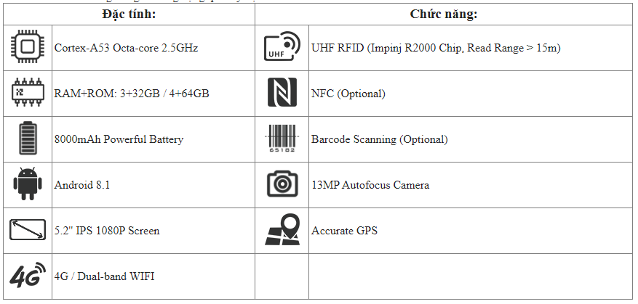

### Thông số kỹ thuật:

**Physical Characteristics**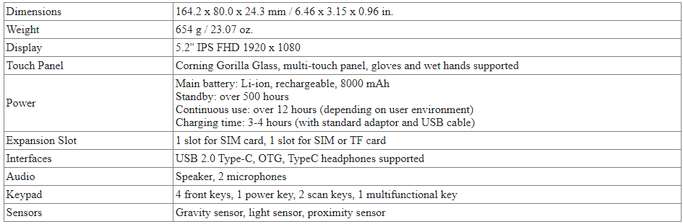

**Developing Environment**

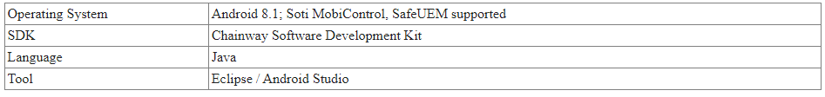

**Communication**

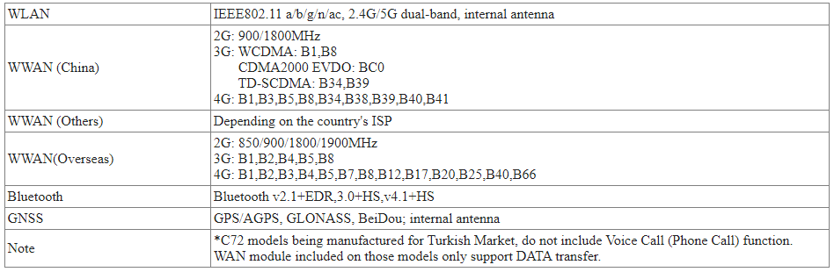

**Barcode Scanning**

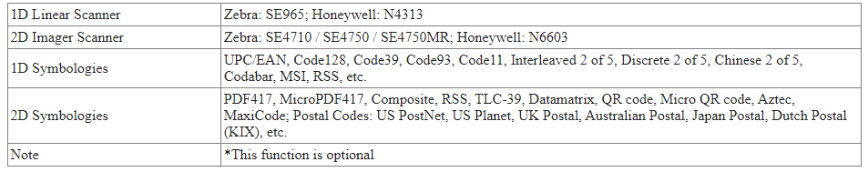

**NFC**



**User Environment**

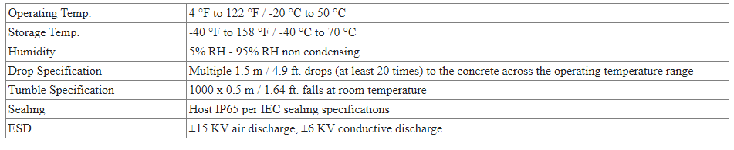

**Performance**

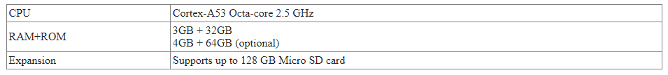

**UHF RFID**

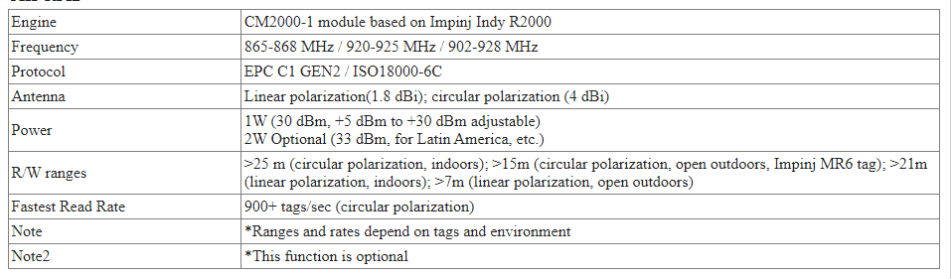

**Camera**



**SDK:** [***SDK C72***](https://drive.google.com/file/d/1HU87fSD6tH9yiRPzZyqIxvyd4bJN3sMf/view?usp=sharing)

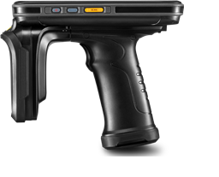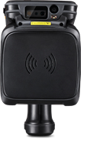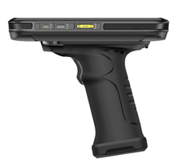

# GIỚI THIỆU BÀI TOÁN

## Yêu cầu bài toán : Sử dụng công nghệ RFID để tìm hàng và kiểm kê

## Mô tả bài toán :

1. Các hàng bán tại cửa hàng đều có gắn chip:

* Các loại hàng hóa ở cửa hàng sẽ được gắn chip của nhà sản xuất chứ thông tin của sản phẩm

1. Tìm hàng :

* Khi có nhu cầu tìm 1 hàng (size, model, color..) thì quét thiết bị Chainway CN72 được kết nối với thiết bị Android khi càng gần đến hàng thì xuất âm thanh báo hiệu cho người tìm biết

1. Kiểm kê

* Khi có nhu cầu kiểm kê, giá trị lý thuyết đã được import vào thiết bị
* Scan từ thiết bị Chainway C72 nhận diện và push item code vào MySQL ( Giá trị lý thuyết sẽ được cho trước khi trùng với item code sao đó Insert giá trị item code vào MySql)

1. Dùng thiết bị đi 1 vòng để liệt kê các hàng trong kho
2. Xuất báo cáo kiểm kê (ngày giờ kiểm kê, item code, giá trị thực tế, giá trị lý thuyết, gap)

# MÔ TẢ KỸ THUẬT LIÊN QUAN

## Tìm kiếm và xuất báo cáo bằng RFID

### WebService

Webservice là tập hợp các giao thức và tiêu chuẩn mở được sử dụng để trao đổi dữ liệu giữa các ứng dụng hoặc giữa các hệ thống.

* Là phương thức giao tiếp giữa hai thiết bị qua mạng.
* Là ứng dụng hoặc thành phần ứng dụng để giao tiếp.
* Là tập hợp các tiêu chuẩn hoặc giao thức để trao đổi thông tin giữa hai thiết bị hoặc ứng dụng.
* Các ứng dụng phần mềm được viết bằng các ngôn ngữ lập trình khác nhau và chạy trên các nền tảng khác nhau, có thể sử dụng các dịch vụ web để trao đổi dữ liệu qua mạng máy tính.Web service hoạt động một cách độc lập không phụ thuộc bất kỳ ngôn ngữ nào. Các ứng dụng java, .net hoặc PHP… có thể giao tiếp với các ứng dụng khác thông qua web service.

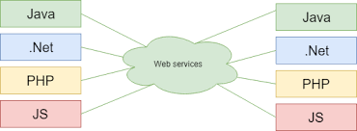

### Các lợi ích mang lại từ Web service

Ngoài việc cho phép các ứng dụng được viết bằng các ngôn ngữ lập trình khác nhau giao tiếp với nhau, các dịch vụ web còn mang lại những lợi thế khác. Đầu tiên, họ cung cấp quyền truy cập vào các tính năng thông qua internet. Thật vậy, các tính năng được cung cấp bởi dịch vụ web cho ứng dụng khách được gọi thông qua giao thức HTTP. Do đó, chúng có thể được gọi qua internet. Tại thời điểm tất cả các ứng dụng được kết nối với internet, các dịch vụ web đã trở nên hữu ích hơn nhiều so với trước đây.

### Hoạt động WebService

Một ứng dụng WS bao gồm 2 thành phần: Client và Server giao tiếp với nhau qua giao thức HTTP.

* Client gửi yêu cầu qua các lời gọi hàm thông qua HTTP Request đến Server
* Server gửi các kết quả được thực thi các ở hàm thông qua HTTP Request

Mô hình hoạt động của ứng dụng WebService gồm 3 thành phần chính:

* UDDI register: Công cụ giúp nhà phát triển WS công bố những thông tin về WebService của mình cho cộng đồng các nhà phát triển ứng dụng. Người dùng sẽ dựa vào các thông tin này để sử dụng WebService trong ứng dụng riêng của minh.
* WebService: Chứa giao thức SOAP định dạng dữ liệu, tài liệu WSDL định nghĩa các hàm trong WebService, XML để xây dựng ứng dụng phân tán.
* Application Client: Ứng dụng phía Client sử dụng WebService xây dựng riêng cho mình

Cách thức hoạt động có thể mô tả như sau: Đầu tiên, Applicantion Client cần truy vấn các mẫu tin UDDI theo 1 thông tin nào đó(chẳng hạn tên loại) để xác định WebService cần tìm. Khi đã xác định được WebService cần cho ứng dụng, Client có thế lấy thông tin về địa chỉ của tài liệu WSDL của WebService này dựa trên mẫu tin UDDI. Tài liệu WSDL sẽ mô tả cách thức liên lạc với WebService, định dạng gói tin truy vấn và phản hồi. Dựa vào những thông tin này, Client có thể tạo những gói tin SOAP tương ứng để liên lạc với Service.

### Ưu và nhược điểm

Ưu điểm:

* Web service cung cấp khả năng hoạt động rộng lớn với các ứng dụng phần mềm khác nhau chạy trên những nền tảng khác nhau.
* Sử dụng các giao thức và chuẩn mở. Giao thức và định dạng dữ liệu dựa trên văn bản (text), giúp các lập trình viên dễ dàng hiểu được.
* Nâng cao khả năng tái sử dụng.
* Thúc đẩy đầu tư các hệ thống phần mềm đã tồn tại bằng cách cho phép các tiến trình/chức năng nghiệp vụ đóng gói trong giao diện Web service.
* Tạo mối quan hệ tương tác lẫn nhau và mềm dẻo giữa các thành phần trong hệ thống, dễ dàng cho việc phát triển các ứng dụng phân tán.
* Thúc đẩy hệ thống tích hợp, giảm sự phức tạp của hệ thống, hạ giá thành hoạt động, phát triển hệ thống nhanh và tương tác hiệu quả với hệ thống của các doanh nghiệp khác.

Nhược điểm:

* Những thiệt hại lớn sẽ xảy ra vào khoảng thời gian chết của Web service, giao diện không thay đổi, có thể lỗi nếu một máy khách không được nâng cấp, thiếu các giao thức cho việc vận hành.
* Có quá nhiều chuẩn cho Web service khiến người dùng khó nắm bắt.
* Phải quan tâm nhiều hơn đến vấn đề an toàn và bảo mật.

### Php/MySQL

* 1. PHP

PHP (viết tắt hồi quy của Hypertext Preprocessor) là ngôn ngữ lập trình đa mục đích. Cụ thể hơn, PHP là ngôn ngữ kịch bản mã nguồn mở, chạy ở phía server và được dùng để tạo ra các ứng dụng web.

PHP là ngôn ngữ lập trình phổ biến được rất nhiều Developer theo đuổi. Cơ hội việc làm dành cho những ai biết ngôn ngữ PHP vô cùng rộng mở. Bạn có thể trở thành một [Web Developer](https://itviec.com/blog/web-developer/) hoặc [Full-Stack Developer](https://itviec.com/blog/full-stack-developer/) nếu làm chủ ngôn ngữ này.

PHP phù hợp với những dự án có yêu cầu như thế nào:

* Không quá phức tạp về xử lý tính toán.
* Số lượng người dùng truy cập nhỏ hoặc trung bình, hoặc số lượng truy cập lớn, nhưng logic không quá phức tạp.
* Đặc biệt thích hợp cho các vấn đề liên quan đến giao diện Web.

Ngoài ra, vì một vài yếu điểm mà PHP không phù hợp với những dự án:

Có yêu cầu thời gian thực với cực kỳ nhiều kết nối và yêu cầu thời gian xử lý cực nhanh.

Xử lý số lượng rất lớn các yêu cầu với logic rất phức tạp.

Cần xử lý các vấn đề về dữ liệu lớn.

* 1. MySQL

*MySQL là một hệ thống quản trị cơ sở dữ liệu mã nguồn mở (gọi tắt là RDBMS) hoạt động theo mô hình client-server*. Với RDBMS là viết tắt của Relational Database Management System. MySQL được tích hợp apache, PHP. MySQL quản lý dữ liệu thông qua các cơ sở dữ liệu. Mỗi cơ sở dữ liệu có thể có nhiều bảng quan hệ chứa dữ liệu. MySQL cũng có cùng một cách truy xuất và mã lệnh tương tự với ngôn ngữ SQL. MySQL được phát hành từ thập niên 90s.

# MÔ TẢ DEMO

## Công nghệ sử dụng:

Database: MySQL, PHP.

Web: ReactJs.

App: Android Studio.

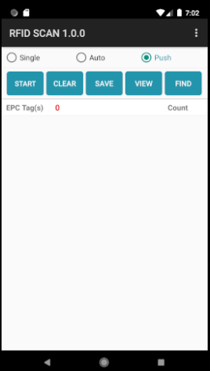

* Giao diện scan

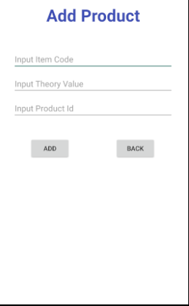

* Thêm sản phẩm nhập lý thuyết

* Báo cáo thống kê kèm theo nút xóa

* Tìm kiếm sản phẩm

* Báo cáo thống kê trên web

## Phương thức hoạt động:

Yêu cầu: kết nối chung 1 mạng (Ethernet, Wifi,..). Sử dụng chung IPv4 Address.

Viết lệnh php truy vấn vào database trong MySQL trả ra dạng JSON và android đọc từ JSON (Android không thể tương tác hẳn vào database của MySQL trên server). Ngược lại từ Android có thể truy vấn lên server (Insert, Delete, Update,...) đẩy lên chuỗi hoặc số vào dữ liệu của mình.

### Báo cáo kiểm kê:

Nhập dữ liệu từ Android Studio và Insert dữ liệu vào MySql thông qua WebService.

Scan từ thiết bị Chainway C72 nhận diện và push item code vào MySQL (Product Id sẽ được Select ra từ giá trị lý thuyết cho trước khi trùng với item code sao đó Insert giá trị item code vào MySql)

Gap: đếm tổng số lượng Product Id có trong database và phân loại theo sản phẩm. Giá trị lý thuyết trừ cho giá trị thực tế.

Tạo web bằng framework ReactJs fetch dữ liệu Api từ Php vào bảng báo cáo.

### Tìm kiếm sản phẩm:

Xuất ra âm thanh khi scan từ thiết bị Chainway C72 khi trùng với tagid và thông báo cho người kiểm kê.

* 1. **KẾT BÀI**

Công nghệ RFID đang ngày càng được ứng dụng trong nhiều lĩnh vực trên thế giới.

Hiệu quả của nó mang lại như sự tiện dụng, linh hoạt, hiệu quả, chính xác, nhanh chóng là không thể phủ nhận. Đây là một công nghệ mới tiên tiến hơn so với công nghệ mã vạch đang được sử dụng hiện nay.

Công nghệ RFID được ứng dụng để theo dõi tất cả mọi thứ trong cuộc sống. Để công nghệ RFID trở thành cánh tay đắc lực cho việc kinh doanh, các doanh nghiệp hãy kiên nhẫn và dành thêm thời gian để tìm hiểu để quan sát công nghệ RFID trước khi đưa vào ứng dụng.

Triển khai hệ thống RFID sẽ tăng năng suất lao động, tự động hóa nhiều quá trình sản xuất, tăng sự thỏa mãn khách hàng và tăng lợi nhuận. RFID sẽ trở thành một công nghệ được ứng dụng rộng rãi trong tương lai ví dụ: ứng dụng vào Robot cho phép xây dựng hệ thống kiểm soát ra vào tự động và các bài toán liên quan đến việc xác thực.

RFID là một trong những kỹ thuật được đánh giá cao và phát triển nhanh chóng trong khoảng thời gian ngắn.

Tại Việt Nam hiện nay, nhu cầu sử dụng RFID ngày càng nhiều và mở ra một thị trường vô cùng tiềm năng cho các nhà nghiên cứu, sinh viên và các nhà sản xuất. Tuy nhiên để có thể vận dụng và phát triển một hệ thống, chúng ra cũng cần phải có sự hiểu biết nhất định về chúng.

Cùng với sự phát triển công nghệ sản xuất chip và công nghệ không dây ,hệ thống RFID ngày càng phát triển và hoàn thiện về mọi mặt.Việc tìm hiểu nghiên cứu công nghệ này giúp chúng ta tiếp nhận và làm chủ công nghệ,từ đó chúng ta có thể khai thác ứng dụng trong thực tế.